Professor(a):
Aluno(a):
Disciplina: História.

REVOLUÇÃO FRANCESA
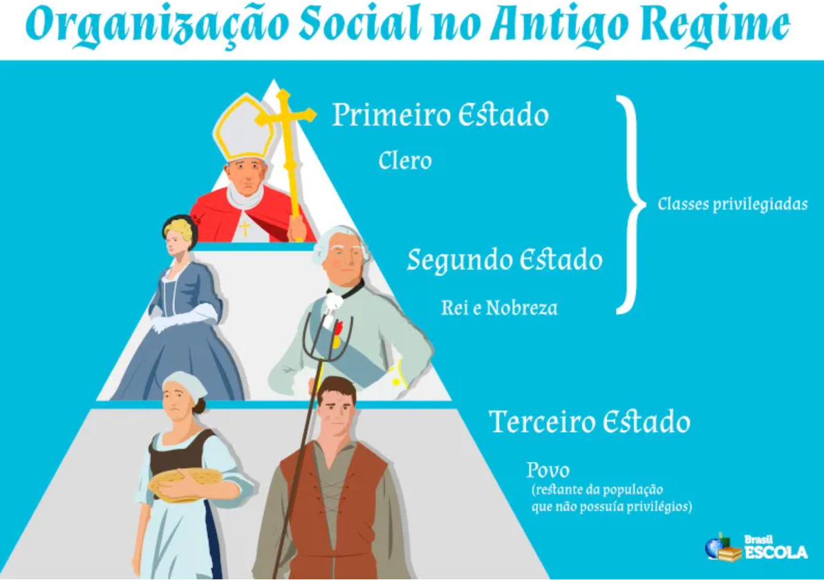

PRIMEIRO ESTADO
CLERO
SEGUNDO ESTADO
Terceiro Estado
REI
E
NOBREZA
TERCEIRO ESTADO
A
T
I
V
I
D
A
D
E

Recortar e colar de acordo com os Estados.
POVO

(RESTANTE DA POPULAÇÃO QUE NÃO POSSUÍA PRIVILÉGIO)

